**「あなたのびょうきのことを**

**コンピューターにのこすこと」**

**について**



Version．1　　　2021年8月23日

**１．はじめに**

これから　「あなたのびょうきのことをコンピューターにのこすこと」について　はなしをします。

おうちのには、もっとくわしい　はなしをしましたが、あなたにも　おはなしをきいてもらいたいと　おもいます。

この　はなしを　よくきいて　あなたのびょうきのことをコンピューターにのこして　いいか　かんがえて　ください。

**２．どんなことを　するの？**

**＜びょういんで　すること＞**

びょういんのコンピューターに　あなたのびょうきのことを　にゅうりょくします。

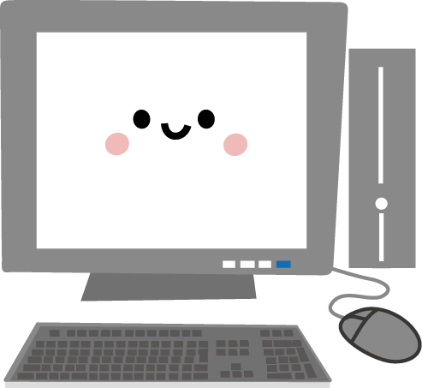

コンピューターにいれた　あなたのびょうきのことは　あなたがおとなになるまで　ずっとのこします。

そして　おいしゃさんや　がくしゃたちが　あなたのびょうきのことを　けんきゅうするために　つかいます。

**３．こんなことが　あるかもしれません**

コンピューターに　にゅうりょくするだけなので　あなたの　けんさ　や　くすり　がふえたりすることは　ありません。

また、コンピューターにいれた　あなたのびょうきのことが　だちに　ばれたりすることは　ありません。

**４．しんぱいなことは　きいてください**

おいしゃさんや　おうちのと　そうだんして　あなたのびょうきのことをコンピューターにのこすかどうか　きめてください。

とちゅうで　やめることも　できます。

わからないこと　こまったこと　しんぱいなことが　あったら

おしえてください。

【のまえ　と　でんわばんごう】

|  |  |
| --- | --- |
| びょういんのまえ |  |
| でんわばんごう |  |
| のまえ |  |



びょういん　ほかんよう

**かくにんしょ**

「あなたのびょうきのことをコンピューターにのこすこと」について　はなしを　ききました。

わたしのびょうきのことをコンピューターにのこす　ことにします。

きめた：

まえ：

はなしをした

はなしをした：

まえ：

はなしをした

はなしをした：

まえ：